ICS XX.XXX
H XX
中华人民共和国国家标准
GB

XX/X XXXX－XXXX
XXXX-XX-XX发布
XXXX-XX-XX实施
中华人民共和国国家质量监督检验检疫总局
中 国 国 家 标 准 化 管 理 委 员 会

3

发布
铜包铝管

Copper Clad Aluminum Tube

GB/XXXX XXXX

前 言

本标准是按照GB/T1.1-2009给出的规则起草的。
本标准中的技术要求参照GB/T 17791-2007《空调与制冷设备用无缝铜管》，并结合铜包铝管的实际情况而制定。
本标准由全国有色金属标准化技术委员会归口。
本标准负责起草单位：江苏兴荣高新科技股份有限公司。
本标准主要起草人：

GB/XXXX XXXX

铜包铝管

1 范围
本标准规定了铜包铝管的产品分类、要求、试验方法、检验规则与标志、包装、运输和贮存及质量证明书和合同（或订货单）等内容。
本标准适用于以非电解质为制冷剂的家用空调、中小型中央空调及制冷设备和射频电缆等用途。

2 规范性引用文件
下列文件对于本文件的应用是必不可少的。凡是注日期的引用文件，仅注日期的版本适用于本文件。凡是不注日期的引用文件，其最新版本（包括所有的修改单）适用于本标准。
GB/T 228.1-2010金属材料 拉伸试验 第1部分： 室温试验方法(ISO 6892-1:2009,MOD)
GB/T 242 金属管 扩口试验方法(ISO 8493:1998,IDT)
GB/T 246 金属管 压扁试验方法(ISO 8492:1998,IDT)
YS/T 482 铜及铜合金分析方法 光电发射光谱法
YS/T 668 铜及铜合金理化检测取样方法
YS/T 815 铜及铜合金力学性能和工艺性能试样的制备方法
GB/T 2828.1 计数抽样检验程序 第1部分：按接受质量限（AQL）检索的逐批检验抽样计划
GB/T 3190 变形铝及铝合金化学成分
GB/T 5121（所有部分） 铜及铜合金化学分析方法
GB/T 5126 铝及铝合金冷拉薄壁管材涡流探伤方法
GB/T 5231 加工铜及铜合金牌号和化学成分
GB/T 6394 金属平均晶粒度测定方法
GB/T 8888 重有色金属加工产品的包装，标志，运输和贮存
GB/T 17791-2007 空调与制冷设备用无缝铜管
GB/T 26303.1 铜及铜合金加工材外形尺寸检测方法 第1部分：管材
3 术语和定义
下列术语和定义适用于本标准。
3.1
铜包铝管 copper clad aluminum tube
管材外表面为铜，内表面为铝，铜与铝在界面上达到冶金结合的管材，以下简称CCA管。冶金结合层如下图1和图2所示。

1
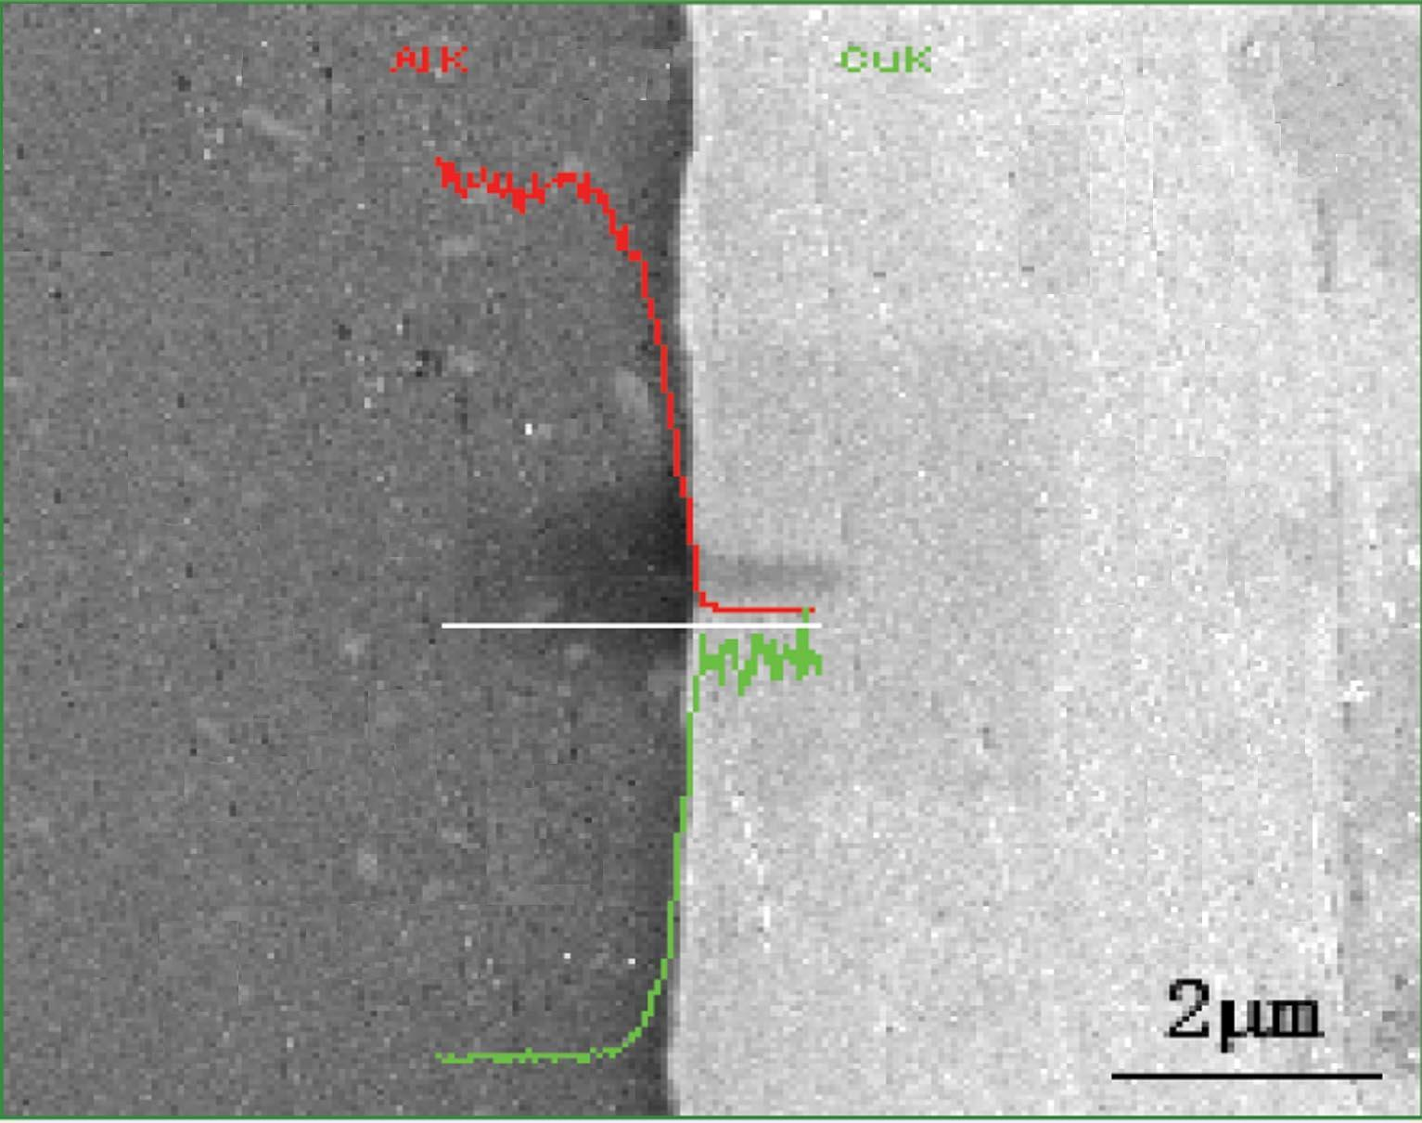

图1 T2/3003界面区域的扫描电子显微镜(SEM)图像
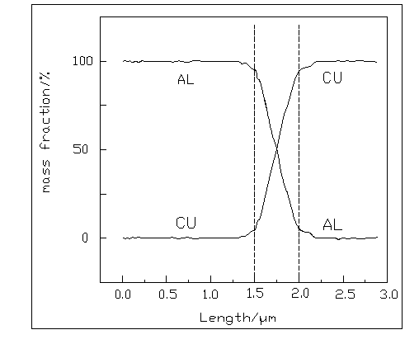

图2 T2/3003界面区域的成分扫描
4 要求

4.1 产品分类

4.1.1 牌号、状态和规格

管材的牌号、状态和供货形式应符合表1的规定。盘卷的内外径应符合表2的规定。
表1 产品的牌号、状态
牌号 | 材料 | 状态 | 种类 | 规格/mm
 |  |  |  | 外径 | 壁厚 | 长度
T2/3003 | 铜（外层）  铝合金（内层） | 软化退火（M） | 直管 | 4～20 | 0.4～1.0 | 400～10000
T2/3003 | 铜（外层）  铝合金（内层） | 软化退火（M） | 盘管（LWC） | 4～20 | 0.4～1.0 | —
表2 盘卷的内外径直径
类型 | 最小内径/mm | 最大外径/mm | 卷高/mm
盘管 | 610 | 1060 | ≥120
4.1.2 标记
2
示例1：用T2铜与3003铝合金制造的、软态（M）的，外径为4mm、壁厚为0.5mm的盘管标记为：
盘管 GB/TXXXX-T2/3003M-Ф4×0.5
示例2：用T2铜与3003铝合金制造的、软态的（M），外径为9.52mm、壁厚为0.6mm、长度为1000mm的直管标记为：
直管 GB/TXXXX-T2/3003M-Ф9.52×0.6×1000

4.2 化学成分
管材用T2铜与3003铝合金的化学成分应分别符合GB/T5231、GB/T3190的要求。

4.3 外形尺寸及其允许偏差

4.3.1 管材的外径和壁厚及其允许偏差应符合表3的规定。
表3 外径和壁厚及允许偏差 单位为毫米
平均外径 |  | 壁厚
公称尺寸 | 允许偏差 | 0.4～0.6 | >0.6～0.8 | >0.8～1.0
公称尺寸 | 允许偏差 | 允许偏差
4～15 | ±0.05 | ±0.04 | ±0.05 | ±0.06
>15～20 | ±0.06 | — | ±0.06 | ±0.07

4.3.2 直管的不定尺长度为400mm～10000mm，管材的定尺或倍尺长度应在不定尺范围内，倍尺长度应加入锯切分段时的锯切量，每一锯切量为5mm，直管定尺长度允许偏差应符合表4的规定。
长度 | 允许偏差
400～600 | +2  0
＞600～1800 | +3  0
＞1800～4000 | +5  0
＞4000～10000 | +8  0
表4 直管长度允许偏差 单位为毫米

4.3.3 管材端部应锯切平整，允许有轻微的毛刺，直管的切斜度不大于0.6mm。
4.4 室温力学性能
管材的力学性能应符合表5规定。
表5 管材的室温力学性能
牌号 | 状态 | 抗拉强度Rm  MPa | 规定非比例延伸强度R_{P0.2}  MPa | 断后伸长率A  %
T2（外层） | 软（M） | ≥140 | 58～82 | ≥30
3003铝合金（内层）
4.5晶粒度
3
管材的晶粒度应符合表6规定。
表6 管材的平均晶粒度
牌号 | 平均晶粒度 mm
T2（外层） | 0.005～0.035
3003（内层） | ≤0.045
4.6 工艺性能
扩口试验和压扁试验可任选其一进行检验，或由供需双方协商确定。

4.6.1 扩口试验
管材进行扩口试验时，其结果应符合表7的规定。
表7 管材的扩口率
外径/mm | 扩口率/% | 冲头锥角/⁰ | 结果
≤10 | 35 | 60 | 试验不应产生肉眼可见的裂纹与裂口
＞10 | 32 | 60 | 试验不应产生肉眼可见的裂纹与裂口

4.6.2 压扁试验
管材进行压扁试验时，压扁后两壁间距等于壁厚，试样不应产生肉眼可见的裂纹与裂口。
4.7 涡流探伤检验

4.7.1 管材应逐根进行涡流探伤。涡流探伤方法应采用穿过式探头。探伤过程中直管不允许有探伤缺陷，盘管的探伤缺陷数由供需双方商定，探伤缺陷深色标记长度不小于300mm。

4.7.2 采用穿过式探头探伤时，标准样管人工缺陷为通孔，在保证探伤信噪比≥10dB的情况下，其孔径应符合表8的规定，孔径允许偏差应不大于±0.02mm。
表8 标准样管人工缺陷孔径 单位为毫米
管材外径 | 管材壁厚 | 人工标准缺陷孔径
4～6 | <0.5 | 0.4
4～6 | ≥0.5 | 0.5
>6～10 | <0.5 | 0.5
>6～10 | ≥0.5 | 0.6
≥10～16 | <0.6 | 0.6
≥10～16 | ≥0.6 | 0.7
>16～20 | <0.7 | 0.7
>16～20 | ≥0.7 | 0.8
注：经供需双方协商，可按其他孔径探伤。
4.8 清洁度检验
管材内表面清洁度应符合表9的规定。
4
表9管材内表面清洁度
牌号 | 外径/mm | 清洁度/（g/m²）
T2/3003 | ≤15 | ≤0.025
T2/3003 | ＞15 | ≤0.038
4.9 铜的重量比
管材中铜的重量占总重量比例为53%±3%
4.10 铜层的厚度比
管材中铜层厚度占总壁厚的比例为23%±3%
4.11 铜铝的结合层厚度
管材的铜、铝界面应达到冶金结合，结合层厚度占壁厚的比例为1‰±0.5‰。
4.12 表面质量
管材退火后外、内表分别呈铜、铝本色；管材内外表面应光亮，不应有针孔、裂纹、气泡、起皮、夹杂及碰伤等影响使用的缺陷。

5 试验方法

5.1 化学成分
5.1.1 T2铜化学成分分析方法按GB/T 5121或YS/T 482的规定进行，仲裁时按GB/T 5121的规定进行。
5.1.2 3003铝合金化学成分仲裁分析方法按GB/T 3190规定进行。

5.2 外形尺寸
管材外形尺寸测量方法用相应精度的测量工具按GB/T 26303.1的规定进行。

5.3 力学性能
管材的室温拉伸按GB/T 228.1的规定进行，拉伸试样按GB/T 228.1中S7试样的规定进行。

5.4 晶粒度
管材的晶粒度测定方法按YS/T 6394规定进行。

5.5 工艺性能
管材的扩口试验按GB/T 242的规定进行，管材的压扁试验按GB/T 246的规定进行。

5.6 涡流探伤
管材的涡流探伤检验按GB/T 5126的规定进行。

5.7 清洁度
清洁度检验方法按GB/T 17791-2007中附录A的规定测定。

5.8 铜的重量比
5
截取不少于5g的管材，烘干后称重，记录初始重量G₁，放入氢氧化钠溶液中（氢氧化钠：水=1：10），在常温下浸泡，直至管材表面的铝全部溶化，取出剩余的铜，用清水冲洗5s～10 s，烘干并称重，并记录重量G₂，管材中铜的重量比G按公式计算（1）：
$G=\frac{G_{2}}{G_{1}}×\text{100}\text{\%}$..................................（1）

式中：G ——试样中铜的重量比；单位为百分数（%）；

G₁ ——试样的初始重量,单位为克（g）。

G₂ ——试样中铜的重量，单位为克（g）。

5.9 铜层厚度

铜层厚度的测定采用横截面抛光后测量，从样品的一端截取适当的铜包铝管管试样，将样管横截面研磨、抛光后使用足够精度的读数显微镜在图3所示的相互垂直的四个位置上（点划线与横截面相交部位）测定铜层厚度，在这四个位置中包含铜层的最薄与最厚部位。铜层厚度由公式（2）计算得出：

$t=\frac{t_{1}+t_{2}+t_{3}+t_{4}}{4}$............................（2）

式中：t ——试样中铜层的厚度，单位为毫米（mm）。

t₁～t₄——为试样端面均匀分布的4个点上相应的铜层厚度，单位为毫米（mm）。


图3 铜包铝管管横截面示意图

5.10 铜铝的结合层厚度
用扫描电子显微镜测量，见图2。样品的制备、测量及计算方法与5.9相同。

5.11 表面质量
用肉眼检验表面质量。

6 检验规则

6.1 检查和验收
6.1.1 管材由供方质量检验部门检验，保证产品质量符合本标准及合同（或订货单）的规定，并填写质量证明书。
6
6.1.2 需方应对收到的产品按本标准及合同（或订货单）的规定进行检验。检验结果与本标准及合同（或订货单）的规定不符时，应向供方提出，由供需双方协商解决。属于表面质量及尺寸偏差的异议，应在收到产品之日起1个月内提出，其他异议应在收到产品之日起3个月内提出。如需仲裁，应由供需双方协商确定。

6.2 组批
管材应成批提交验收，每一批由同一牌号、状态、规格和加工方法的管材组成，每批重量不大于2000kg。

6.3 检验项目
管材的检验项目分为出厂检验项目和型式检验项目，见表10。出现下列任一情况时，应进行型式检验：
a) 新产品或老产品转厂的试制定型鉴定；
b) 产品的原料、工艺有较大改变，可能影响产品性能时；
c) 产品的结构有较大改变时；
d) 产品停产后，恢复生产时；
e) 出厂检验结果与上次型式检验有较大差异时；
f) 连续二年未进行型式检验时；
g) 需方要求时；
h) 国家质量监督机构提出进行型式检验的要求时。
表10 检验项目
检验项目 | 出厂检验项目 | 型式检验项目
化学成分 | √ | √
外形尺寸及其允许偏差 | √ | √
力学性能 | √ | √
工艺性能 | √ | √
晶粒度 | √ | √
清洁度 | √ | √
涡流探伤 | √ | √
表面质量 | √ | √
铜的重量比 | — | √
铜层的厚度比 | — | √
铜铝的结合层厚度 | — | √
注：表中“√”表示“检验项目”；“ —” 表示“非检验项目”。

6.4 取样
取样应符合表11的规定。取样方法按YS/T 668的规定进行。力学性能和工艺性能试样制备按YS/T 815的规定进行。
7
表11 取样
检验项目 | 取样规定 | 要求的章条号 | 试验的章条号
化学成分 | 供方在管材复合前留样检测，1个试样/批 | 4.2 | 5.1
尺寸偏差 | 按照GB/T2828.1规定取样，一般检验水平Ⅱ或供需双方协商，接收质量限AQL=2.5 | 4.3 | 5.2
力学性能 | 任取2根或盘/批，1个试样/根或盘 | 4.4 | 5.3
晶粒度 | 任取2根或盘/批，1个试样/根或盘 | 4.5 | 5.4
工艺性能 | 任取2根或盘/批，1个试样/根或盘 | 4.6 | 5.5
涡流探伤 | 逐根或盘 | 4.7 | 5.6
清 洁 度 | 1个试样/批 | 4.8 | 5.7
铜的重量比 | 1个试样/批 | 4.9 | 5.8
铜层的厚度比 | 1个试样/批 | 4.10 | 5.9
铜铝的结合层厚度 | 1个试样/批 | 4.11 | 5.10
表面质量 | 按照GB/T2828.1规定取样，一般检验水平Ⅱ或供需双方协商，接收质量限AQL=2.5 | 4.12 | 5.11
6.5 检验结果的判定
管材的检验结果按表12的规定进行判定。
检验项目 | 检验结果的判定
化学成分 | 化学成分不合格，判该批不合格。
尺寸偏差 | 外形尺寸不合格时，判该盘/根管材不合格。每批中不合格根数超出接收质量限时，判整批不合格或由供方逐根或盘检验，合格后交货。
表面质量 | 外形尺寸不合格时，判该盘/根管材不合格。每批中不合格根数超出接收质量限时，判整批不合格或由供方逐根或盘检验，合格后交货。
力学性能 | 试验中出现不合格时,应从该批产品（包括原检验不合格的那件产品）中再取双倍数量的试样进行重复试验，如仍有不合格则判该批不合格，或由供方逐根或盘检验，合格者交货。
工艺性能
清 洁 度
晶粒度 | 试验中出现不合格时,应从该批产品（包括原检验不合格的那件产品）中再取双倍数量的试样进行重复试验，如仍有不合格，则判该批不合格。
涡流探伤 | 逐根检验不合格时，判单根不合格。
铜的重量比 | 由供需双方商定，按订货合同中规定进行。
铜层的厚度比 | 由供需双方商定，按订货合同中规定进行。
铜铝的结合层厚度 | 由供需双方商定，按订货合同中规定进行。
注：软态取样测量齿型参数时，试样需镶嵌处理或特殊处理。
表12 检验结果的判定

7 标志、包装、运输和贮存及质量证明书

7.1 标志
7.1.1 在检验合格的管材标签上应标注如下标志：
8
a) 供方质量检验部门的检印；
b) 牌号；
c) 规格；
d) 供应状态；
e) 批号；
f) 生产日期；
g) 缺陷点数(盘管)；
h) 净重；
i) 执行标准；
j) 其他。
7.1.2 管材的包装箱标志应符合GB/T 8888的规定。

7.2 包装、运输、贮存及质量证明书
7.2.1 管材的包装、运输、贮存及质量证明书应符合GB/T 8888的规定。
7.2.2 包装方式有特殊要求时由供需双方协商确定。
7.2.3 管材应在干燥环境下贮存并避免酸碱性气氛。

8 合同（或订货单）内容
本标准所列材料的合同（或订货单）内应包括下列内容：
a) 材料名称；
b) 牌号；
c) 材料状态；
d) 供货形状；
e) 尺寸规格（管材的直径、壁厚及长度或其他尺寸要求）；
f) 重量；
g) 交货方式；
h) 本标准编号；
i) 其他。

10
9

